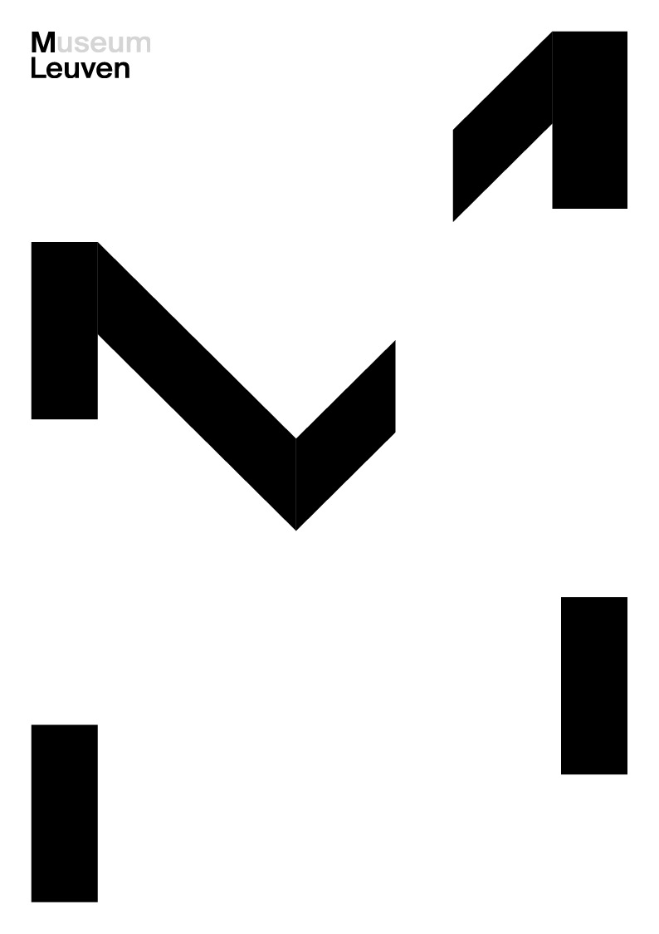

‘COLLECTIE VAN M’

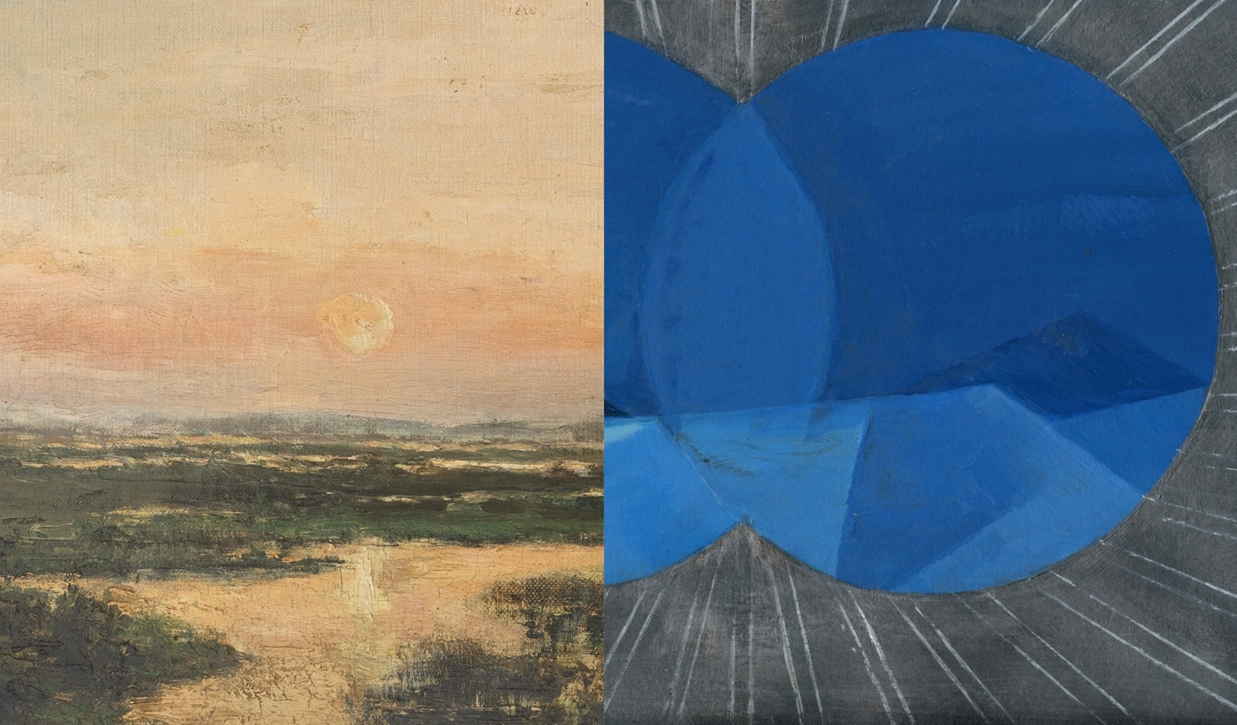
'Moerassen van Genk’ (detail), Rodolphe de Lexhy, 1894, Collectie M Leuven, CC0, foto: M Leuven | ‘I Sea’ (detail), Tina Gillen, 2018, Collectie Vlaamse Gemeenschap bij M Leuven, foto: © de kunstenaar

Persbericht
Vanaf 29 juni 2024 presenteert M Leuven een 300-tal werken uit haar rijke en diverse collectie, waarvan sommigen voor het eerst in M worden getoond. Zowel topstukken als minder gekende parels nemen het publiek mee langs onverwachte parallellen en belichten maatschappelijk relevante vraagstukken. Op deze manier daagt het museum de bezoeker uit om anders te kijken naar kunst en linken te leggen tussen vroeger en nu. Met de opening van de 'Collectie van M', die samenvalt met de opening van de tentoonstelling ‘Open M I Openlijk verborgen’, viert M Leuven met volle zalen de start van de zomer.
Vandaag omvat de collectie van M meer dan 58.000 objecten, van de steentijd tot nu. De late gotiek, de renaissance en de negentiende eeuw zijn sterk vertegenwoordigd. M beheert ook een waardevolle verzameling hedendaagse kunst, met veel werk van kunstenaars die actief zijn in België. De laatste jaren groeide de collectie sterk aan met nieuwe verwervingen.
In de collectiepresentatie die op 29 juni de deuren opent en de volledige gelijkvloers van het museum inneemt, ontdekt de bezoeker zowel gekende als nieuwe collectiestukken en hun rijke diversiteit; van beeldhouwkunst, prenten, schilderkunst of video tot keramiek, glas of fotografie.
“De collectie die M in opdracht van de stad Leuven beheert is de collectie van ons allemaal. De nieuwe presentatie is een warme uitnodiging aan ons adres om deze gedeelde cultuurgoederen – want dat zijn ze – te herontdekken en een plek te geven in onze eigen levens”, zegt Bert Cornillie, Voorzitter van M Leuven en Leuvens schepen van cultuur. ​ ​ ​ ​ ​ ​ ​ ​ ​
De erfgoedobjecten uit de middeleeuwen, kunstwerken uit het heden en nog veel meer parels uit andere periodes gaan voor de ogen van de bezoeker open met elkaar in dialoog. Denk daarbij aan werken van kunstenaars zoals Meunier, Coxcie, Bouts, Braeckman, Gillen of Vercruysse.
Eva Wittocx, Afdelingshoofd Hedendaagse Kunst bij M, vertelt: “Eeuwenoude kunstobjecten laten een nieuw licht schijnen op actuele thema’s, en hedendaagse kunstwerken doen ons anders kijken naar bestaande beeldtradities uit het verleden. Zo worden we uitgedaagd in ons kijken, en nodigen kunstwerken uit tot een reflectie op het kunstwerk, onszelf en onze wereld.”
Hoe spelen licht en materie samen? Hoe kan je het verstrijken van de tijd in beeld vatten? En hoe toont de kunstenaar zich in zijn werken? Wat gebeurt er als je oog in oog staat met een kunstwerk? Wat zie je, wat ontbreekt er, en wat vul je zelf in? En kan een werk dat 800 jaar oud is, ons ook iets zeggen over onze maatschappij vandaag?
Onderzoekstrajecten of ‘conversation pieces’ op zaal en een omkaderend programma van lezingen, publicaties en debatten zullen gedurende vijf jaar de reflectie blijven voeden.
Marjan Debaene, Afdelingshoofd Oude Kunst bij M, vertelt: ​ “M bewaart een belangrijk ensemble middeleeuwse en vroeg renaissance beeldhouwwerk uit Leuven en Brabant. Om de kennis erover steeds verder aan te scherpen, voert M gespecialiseerd onderzoek. Het Passieretabel van M, bijvoorbeeld, nemen we onder de loep en gaan we restaureren. Een deel van dat proces zal op zaal plaatsvinden – zo nu en dan zal je dus een onderzoeker of restaurateur tegen het lijf lopen.”

Nieuwe aanwinsten in de collectiepresentatie
De grote kracht van de M-collectie ligt in de veelzijdigheid en de aansprekende deelverzamelingen (middeleeuwse beeldhouwkunst, Bouts, Meunier, Belgische hedendaagse kunst, toegepaste kunsten …). M ziet deze boeiende collectie als een dynamisch gegeven – voortdurend en transhistorisch in ontwikkeling – en zet stevig in op het steeds verder verrijken en uitbreiden. Zo verwerft M sinds de laatste jaren actief top- en sleutelstukken oude en hedendaagse kunst. Het gaat om aankopen of permanente bruiklenen van zowel overheden (Vlaamse Gemeenschap) als (semi)private instellingen (van Cera over kerkfabrieken tot privéverzamelingen).

De voorbije jaren tilde M op die manier de collectie en de kruisbestuiving tussen ‘oud en nieuw’ naar een volgend niveau. De nieuwe collectiepresentatie toont deze evolutie in al zijn sterkte. Hieronder brengen we, ter illustratie, een aantal nieuwe aanwinsten onder de aandacht die voor het eerst op zaal te zien zullen zijn.

Aankopen

Constantin Meunier, Afdaling in de mijn, ca. 1900
Constantin Meunier, Oude kolenrooier, ca. 1900

M heeft een belangrijke ensemble beelden en schilderijen van Constantin Meunier die lange tijd in Leuven werkte (1887-1897). De meest recente aanwinst is een schilderij en een voorbereidende tekening voor een van de afgebeelde figuren. Ze brengen een thema in beeld dat nog niet in de collectie van M vertegenwoordigd was: mijnarbeiders wachtend bij de mijnuitgang. De schets is niet alleen interessant omdat ze inzicht geeft in het werkproces van Meunier maar ook omdat M nog niet veel tekeningen van de kunstenaar in collectie heeft.

Leen Voet, Van Gobbelschroy, Bernard Jos, 2022

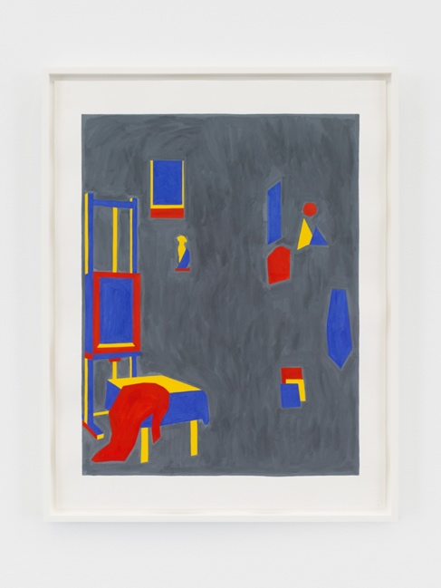
‘Van Gobbelschroy, Bernard’, Leen Voet, 2023, Collectie M Leuven, In©,
© SABAM Belgium 2024, foto: Kristien Daem
Leen Voet, Haesaert, Paul, 2022

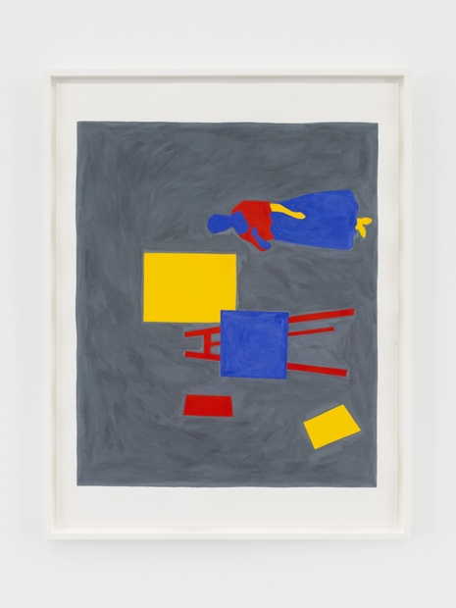
‘Haesaert, Paul’, Leen Voet, 2023, Collectie M Leuven, In©, © SABAM Belgium 2024,
foto: Kristien Daem

Leen Voet, Dratz, Constant, 2022

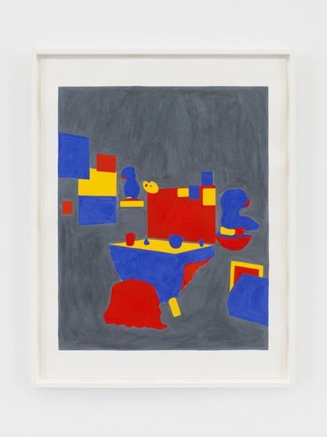
‘Dratz, Constant’, Leen Voet, 2023, Collectie M Leuven, In©,
© SABAM Belgium 2024, foto: Kristien Daem
De drie werken van Leen Voet werden gemaakt voor haar overzichtstentoonstelling in 2023. De drie titels verwijzen naar een werk uit de collectie oude kunst van M en tonen elk het atelier van een mannelijke schilder. Leen Voet refereert naar deze werken en reflecteert over het kunstenaarschap van toen en vandaag. Ze lost de historische atelierruimte op als een schema en beperkt ze zich tot de aanwezige kunstwerken en de basiselementen van het meubilair om ze vervolgens uit te voeren in primaire kleuren. Haar drie werken worden wisselend op zaal getoond.

Omgeving van Rogier van der Weyden, Bezwijming van de heilige Maagd,
ca. 1458-1469

De 15e-eeuwse tekening, in bruine inkt en houtskool op papier, is ontstaan in de omgeving van het atelier van Rogier van der Weyden en is een interpretatie van het motief van Van der Weydens Bezwijming van Maria uit het Triptiek van de Zeven Sacramenten. De tekening, die op basis van het watermerk in het papier mogelijk is ontstaan in de jaren 1460, brengt ook het werk van Dieric Bouts in context, die op dat moment nog actief was in Leuven. In Vlaamse musea is het aantal tekeningen van deze periode en kwaliteit op minder dan twee handen te tellen.

Joannes Josephus Cool, Theebus, 1774

Zilveren theebussen – tastbare getuigen van de populaire theecultuur in de 18e eeuw – zijn erg zeldzaam voor Belgische productiecentra. Amper een handvol exemplaren zijn gekend met Leuvense keurmerken. Ook werk van de Diestse edelsmid Cool is erg zeldzaam. De theebus is een waardevolle aanwinst voor de belangrijke deelcollectie historisch Leuvens zilverwerk van M, die meerdere erkende Topstukken telt.
Langdurige bruiklenen

Pieter Vermeersch, Untitled, 2023

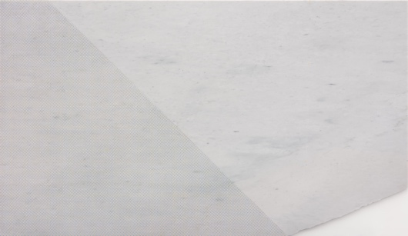
Zonder titel, Pieter Vermeersch, 2023, Collectie Vlaamse Gemeenschap bij M Leuven, In ©,
© SABAM Belgium 2024, foto: courtesy galerie Greta Meert

Pieter Vermeersch treedt met zijn artistieke praktijk buiten de traditionele grenzen van de schilderkunst of grafische kunst. Hij bevraagt en onderzoekt de parameters van deze media en werkt op verschillende dragers zoals canvas, foto, bestaande architectuur of marmer zoals hier bij deze nieuwe aanwinst voor de collectie (Collectie Vlaamse Gemeenschap bij M Leuven). Vermeersch grijpt met zeefdruk in op het marmer en brengt zo een nieuwe laag aan op de gekristalliseerde tijd van het materiaal.

Collectie Van der Velden-Teurlings

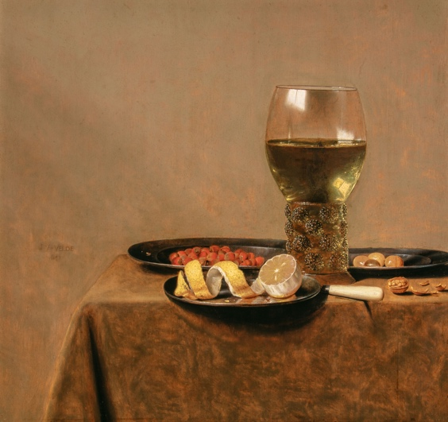
‘Stilleven met roemer witte wijn’, Jan III Van de Velde, 1641, langdurige bruikleen Collectie van der Velden-Teurlings, publiek domein, © Collectie van der Velden-Teurlings, foto: Pieter de Vries
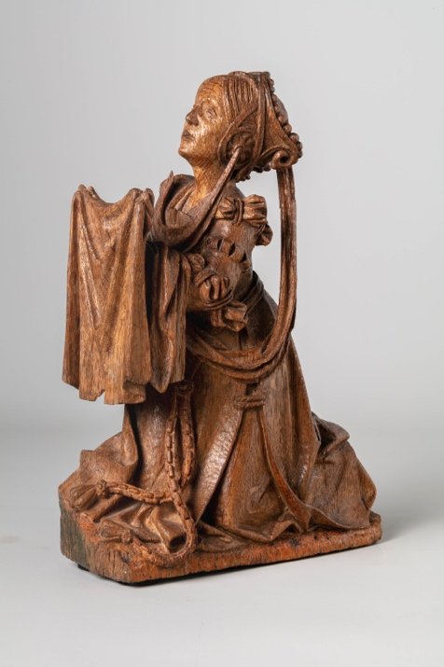
‘Heilige Veronica’, Antwerpen, ca. 1525, langdurige bruikleen Collectie van der Velden-Teurlings, publiek domein, © Collectie van der Velden-Teurlings, foto: Pieter de Vries

De langdurige bruikleen van de privéverzameling Van der Velden-Teurlings breidt twee deelcollecties van M gevoelig uit met hoogkwalitatieve stukken: de sterke collectie middeleeuwse beeldhouwkunst wordt geografisch uitgebreid met religieuze sculpturen uit Europa en de collectie 17e-eeuwse schilderkunst verruimt met o.a. landschappen, genrestukken en stillevens. Uit de 73 werken tellende verzameling toont M nu voor het eerst 25 werken in de nieuwe collectiepresentatie. Deze collectie zal in 2025 ook integraal te zien zijn in een tentoonstelling in M die de bijzondere band tussen M en privéverzamelaars zal belichten.

Lili Dujourie, Olivia, 2001

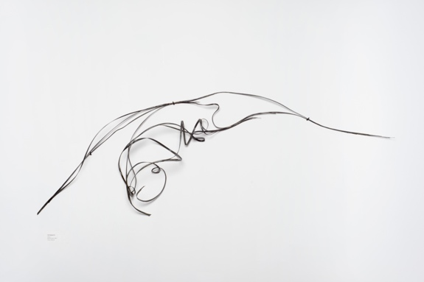
‘Olivia’, Lili Dujourie, 2001, Cera-collectie bij M Leuven, In ©, foto: Chantal Van Rijt

Deze nieuwe aanwinst voor de Cera-collectie bij M Leuven wordt voor het eerst op zaal getoond en komt uit een reeks van gelijkaardige stalen composities, die allemaal de naam van een vrouw dragen. De compositie in staaldraad lijkt op het eerst zicht abstract maar vanuit één bepaald gezichtspunt komen de lijnen samen om een portret te vorm van Olivia. Lili Dujourie doet ons stilstaan bij de manier waarop vrouwen zich in de kunst lange tijd dienden te positioneren: poserend, terughoudend, verhuld, op de achtergrond. Dujourie doorbreekt die historische realiteit, en plaatst vrouwelijkheid centraal in haar werk.

Koenraad Dedobbeleer, Laymen, 2019

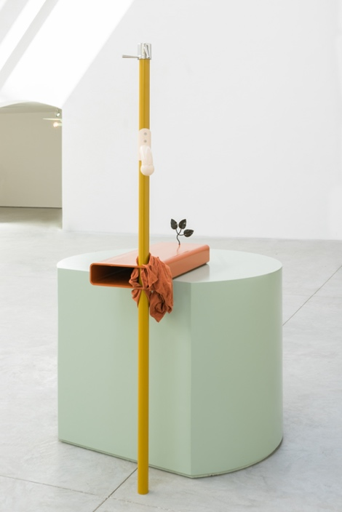
‘Laymen’, Koenraad Dedobbeleer, 2019, Collectie Vlaamse Gemeenschap bij M Leuven, In ©, © Koenraad Dedobbeleer 2024, foto: courtesy Clearing gallery

De sculptuur ‘Laymen’ van Koenraad Dedobbeleer is een recente aanwinst van de Collectie Vlaamse Gemeenschap bij M Leuven. Het werk verwijst in de gebruikte materialen en vormen naar interieur- of industrieel design, en gaat zo in de nieuwe collectiepresentatie in dialoog met het historische interieur van het salon in het Huis Vander Kelen.

Vincent Geyskens, I conformisti, 2020

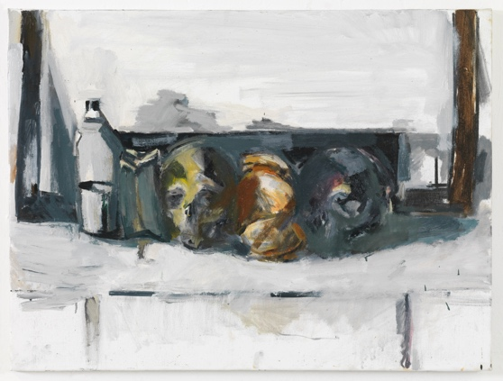
‘I Conformisti’, Vincent Geyskens, 2020, Collectie Vlaamse Gemeenschap bij M Leuven, In ©, © Vincent Geyskens 2024, foto: Lieven Herreman

In het werk ‘I conformisti’ benadert Vincent Geyskens het stilleven op een bijna abstracte wijze. Forse verfstroken maken de afgebeelde schedels en andere voorwerpen moeilijk leesbaar, waardoor het werk schippert tussen figuratie en abstractie. Het schilderij maakte deel uit van zijn tentoonstelling in M in 2020, en kwam nadien in de M Collectie (bruikleen Vlaamse Gemeenschap) terecht.

Marthe Wéry, zonder titel (Ijsselland), 1993

‘Zonder titel (Ijsselland)’, Marthe Wéry, 1993, Cera-collectie bij M Leuven, In ©, foto: Vincent Everarts, courtesy La Patinoire Royale | Galerie Valérie Bach

Dit drieluik uit hout, acrylverf en vernis werd kort geleden verworven door Cera. Dit werk is naast de andere kunstwerken van Wéry die zich reeds in de Cera-collectie bevinden representatief voor het oeuvre van deze kunstenaar. In haar werk legde Wèry zich toe op de schilderkunstige studie van de geometrie. Ze schilderde een uitgebreide reeks geometrische, monochrome doeken, waarbij ook lessen uit de graveerkunst van invloed waren. Het onderzoek naar de essentie van het materiaal speelde vanaf dan een belangrijk rol in haar werk. Dit drieluik is daar een voorbeeld van.

Van Dyck, Bouts, Benson en Garofalo

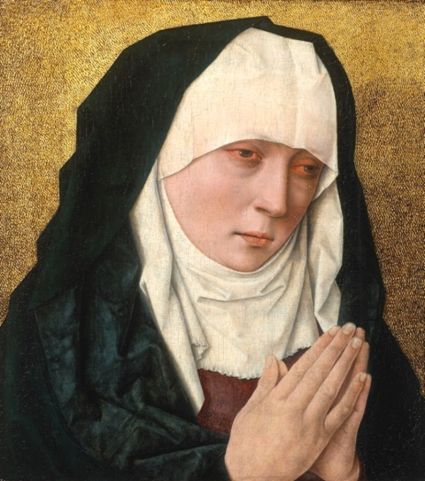
‘Mater Dolorosa’, Albrecht Bouts, na 1490, langdurige bruikleen privéverzameling,
publiek domein, foto: © KIK-IRPA, Brussels

Naast het wondermooie portret van Marguerite de Lorraine van Sir Anthony van Dyck, dat reeds te zien was in M, kreeg het museum recent uit een belangrijke privéverzameling verschillende andere topstukken in bruikleen met onder andere het mooie duo van de Mater Dolorosa en Christus met de doornenkroon van Albrecht Bouts. Ook enkele bijzondere 15e-eeuwse panelen die scènes uit het leven van de heilige Hiëronymus verbeelden van onder meer Ambrosius Benson en Benvenuto Tisi da Garofalo verrijken binnenkort de collectiepresentatie.

Werken

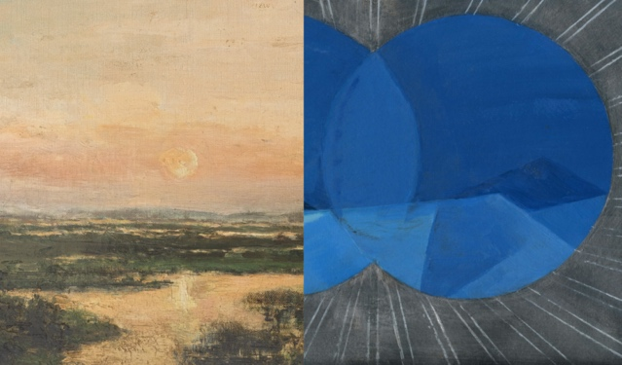 | ‘Moerassen van Genk’ (detail), Rodolphe de Lexhy, 1894, Collectie M Leuven, CC0, foto: M Leuven | ‘I Sea’ (detail), Tina Gillen, 2018, Collectie Vlaamse Gemeenschap bij M Leuven, foto: © de kunstenaar
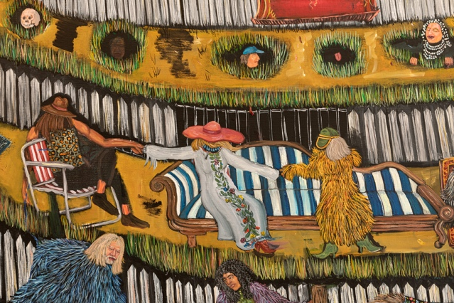 | ‘Hill Theatre’ (detail), 2020-21, Collectie Vlaamse Gemeenschap bij M Leuven, In©, foto: courtesy Tim Van Laere Gallery
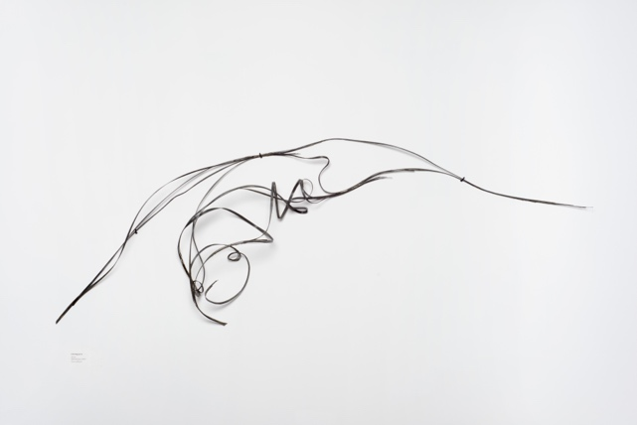 | ‘Olivia’, Lili Dujourie, 2001, Cera-collectie bij M Leuven, In ©, foto: Chantal Van Rijt
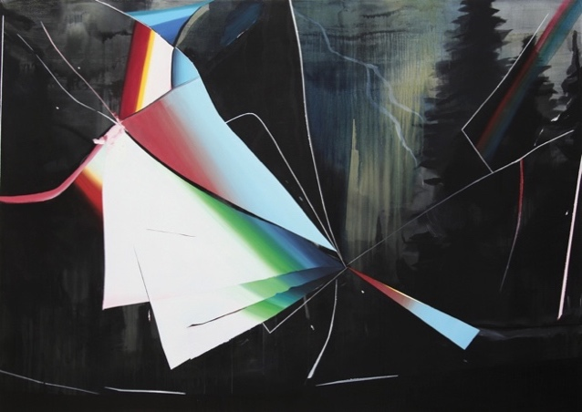 | ‘Rain or Shine’, Tina Gillen, 2013, Collectie Vlaamse Gemeenschap bij M Leuven, In©, foto: de kunstenaar
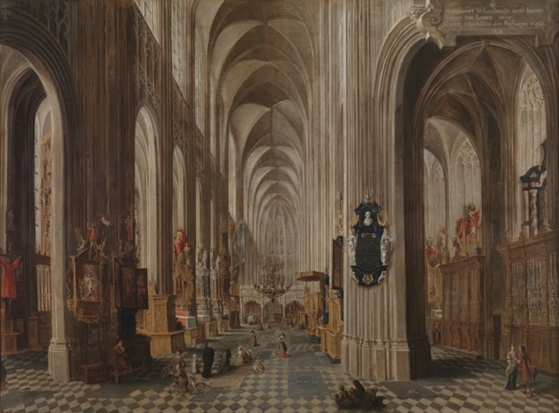 | ‘Interieur van de Sint-Pieterskerk’, Wolfgang de Smet, 1667, Collectie M Leuven, CC0, bron: artinflanders.be, foto: Dominique Provost
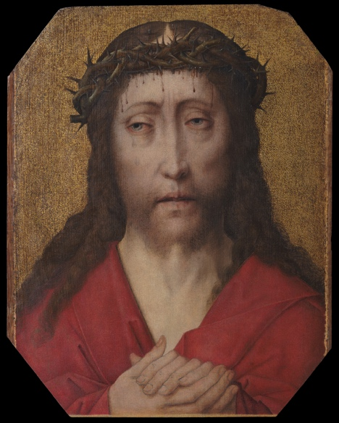 | ‘Christus met doornenkroon’, Atelier Dieric Bouts, ca. 1470, Collectie M Leuven, publiek domein, foto: © KIK-IRPA, Brussel (Belgium)
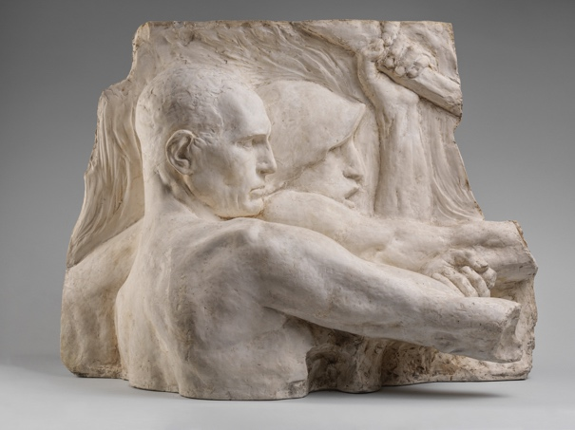 | ‘Model voor gevelbeeld ‘Industrie’’, Constantin Meunier, 1896, Collectie M Leuven, CC0, foto: Cedric Verhelst
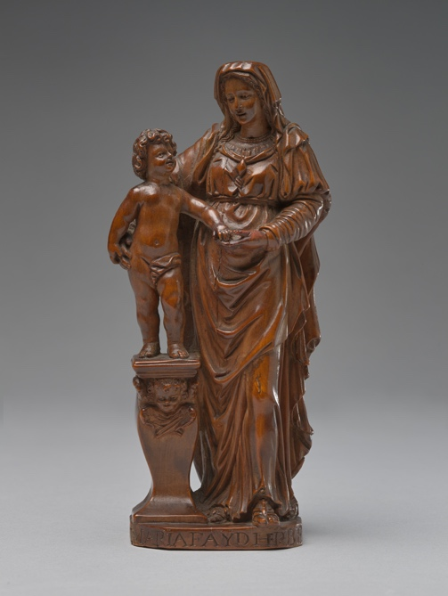 | ‘Maria met kind’, Maria Faydherbe, ca. 1600-1625, Collectie M Leuven, CC0, bron: artinflanders.be, foto: Cedric Verhelst
 | ‘Zonder titel (Ijsselland)’, Marthe Wéry, 1993, Cera-collectie bij M Leuven, In ©, foto: Vincent Everarts, courtesy La Patinoire Royale | Galerie Valérie Bach
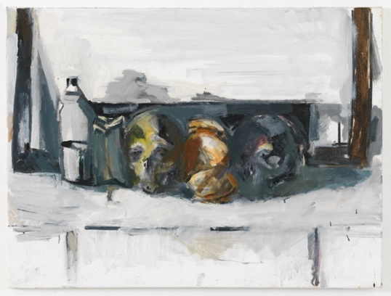 | ‘I Conformisti’, Vincent Geyskens, 2020, Collectie Vlaamse Gemeenschap bij M Leuven, In ©, © Vincent Geyskens 2024, foto: Lieven Herreman
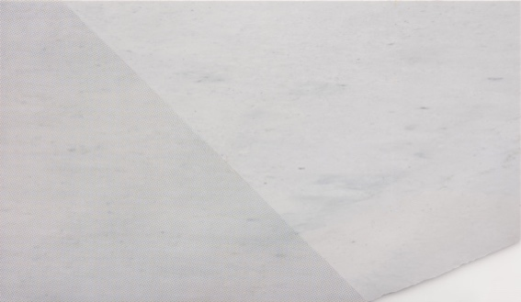 | Zonder titel, Pieter Vermeersch, 2023, Collectie Vlaamse Gemeenschap bij M Leuven, In ©, © SABAM Belgium 2024, foto: courtesy galerie Greta Meert
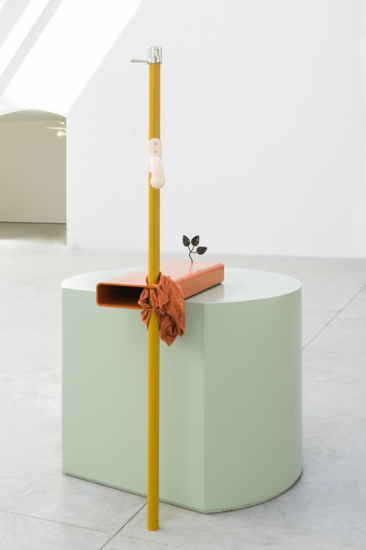 | ‘Laymen’, Koenraad Dedobbeleer, 2019, Collectie Vlaamse Gemeenschap bij M Leuven, In ©, © Koenraad Dedobbeleer 2024, foto: courtesy Clearing gallery
 | ‘Van Gobbelschroy, Bernard’, Leen Voet, 2023, Collectie M Leuven, In©, © SABAM Belgium 2024, foto: Kristien Daem
 | ‘Haesaert, Paul’, Leen Voet, 2023, Collectie M Leuven, In©, © SABAM Belgium 2024, foto: Kristien Daem
 | ‘Dratz, Constant’, Leen Voet, 2023, Collectie M Leuven, In©, © SABAM Belgium 2024, foto: Kristien Daem
 | ‘Mater Dolorosa’, Albrecht Bouts, na 1490, langdurige bruikleen privéverzameling, publiek domein, foto: © KIK-IRPA, Brussels
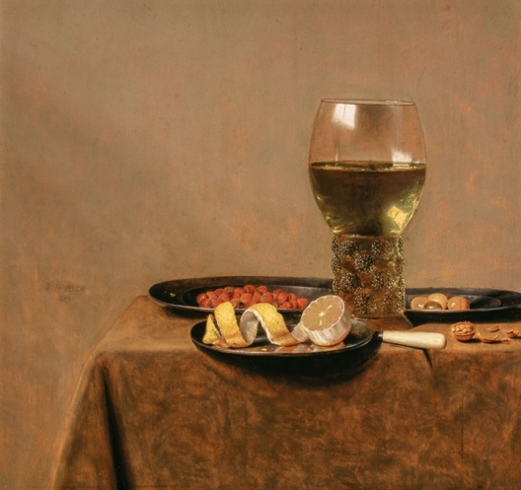 | ‘Stilleven met roemer witte wijn’, Jan III Van de Velde, 1641, langdurige bruikleen Collectie van der Velden-Teurlings, publiek domein, © Collectie van der Velden-Teurlings, foto: Pieter de Vries
 | ‘Heilige Veronica’, Antwerpen, ca. 1525, langdurige bruikleen Collectie van der Velden-Teurlings, publiek domein, © Collectie van der Velden-Teurlings, foto: Pieter de Vries

PRAKTISCH
Adres

M Leuven
Vanderkelenstraat 28
3000 Leuven
+32 (16) 27 29 29
www.mleuven.be

Plan je route naar het museum

Met de fiets
Alle fietsers zijn welkom. Je kan je fiets makkelijk en veilig achterlaten in de fietsenparking onder het Rector de Somerplein. Van daaruit is het nog twee minuten wandelen naar het museum.

Met het openbaar vervoer
Het museum bevindt zich op tien minuten wandelen van het station van Leuven. Kom je met de bus, dan is het Rector de Somerplein de dichtstbijzijnde halte. Stippel je route uit met Google Maps.

Met de auto
Het nieuwe circulatieplan leidt je in verschillende lussen naar Leuven en de parkings.
Vermijd je liever het verkeer in de stad? Parkeer dan je auto op een van de randparkings en neem gratis de bus naar het centrum. Parkeer je liever dichtbij? Dan is er parking Ladeuze, op twee minuten wandelen van het museum. Je vindt er ook 18 plaatsen voor personen met een beperking (hoogte parking: 1.90m). Klik hier voor meer informatie over het circulatieplan en alle parkeermogelijkheden.

Perscontact

Nica Broucke, pers & PR
nica.broucke@mleuven.be
0495 28 63 05

Ellen Verhelle, pers & PR
ellen.verhelle@mleuven.be
0479 97 76 36

